Module Connect: il connettore plug-in compatto, modulare e personalizzabile online scegliendo tra 180 componenti
Una soluzione igus che ottimizza il collegamento di cavi elettrici, cavi in fibra ottica e tubi pneumatici riducendo dell’80% i tempi di installazione.

22 marzo 2023 - Module Connect è l’innovativo connettore plug-in compatto e modulare progettato da igus – specialista delle motion plastics - per il collegamento di cavi elettrici, cavi in fibra ottica e tubi pneumatici. Una soluzione che agevola notevolmente la predisposizione di numerosi cavi in catene portacavi, ideale per situazioni in cui lo spazio è limitato. Un sistema che offre all'utente la possibilità di configurare l'interfaccia su misura, scegliendo tra i 180 componenti disponibili nello shop online Module Connect.

Module Connect è un sistema modulare, sviluppato da igus, per offrire una pratica alternativa all’impiego di diversi singoli connettori. Come spiega intrinsecamente il nome stesso, Module Connect consente ai clienti di combinare i plug-in più adatti alle singole necessità, collegando connettori e alloggiamenti per ottenere la combinazione perfetta, anche in termini di larghezze e altezze, dando vita a un modulo personalizzato e compatto. "Inoltre, Module Connect è un'interfaccia pronta per il collegamento che permette all'utente di ridurre dell'80% i tempi di installazione", spiega Roberto Scaccabarozzi, Product Manager readycable e readychain presso igus Italia.

Per consentire agli utenti di progettare liberamente la propria interfaccia personalizzata, igus offre la possibilità di selezionare nello shop online i singoli componenti tra le 180 proposte della gamma Module Connect. Un’offerta in costante ampliamento che, oltre ai set predefiniti con tre o quattro ingressi, comprende alloggiamenti di ogni tipo, meccanismi di bloccaggio, moduli e contatti per cavi elettrici, dati o tubi pneumatici.

Un collegamento sicuro e affidabile
Gli accessori integrati nell'alloggiamento, come gli elementi per il bloccaggio e per il fissaggio dei cavi, garantiscono la massima affidabilità e una connessione sicura, anche a fronte di decine di migliaia di movimenti. Gli alloggiamenti del sistema Module Connect sono realizzati in plastica ad alte prestazioni rinforzata con fibre e sono contraddistinti da un peso inferiore del 50% rispetto ai classici connettori rettangolari. L'adattatore Module Connect permette di collegare il connettore plug-in alla catena portacavi per formare un insieme robusto e sicuro. Una soluzione che si presta anche al retrofitting di sistemi di alimentazione già esistenti.

Maggiori informazioni su Module Connect:
https://www.igus.it/info/connectors-module-connect
Scopri lo shop Module Connect alla pagina:
Module Connect – shop online

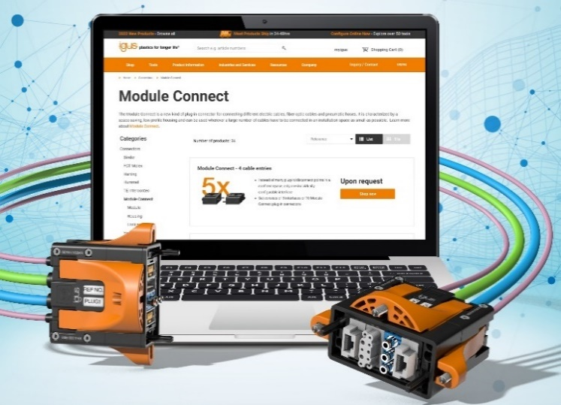
Immagine PM6722-1
Gli utenti possono configurare e ordinare interfacce personalizzate nello shop online igus Module Connect. (Fonte: igus GmbH)

Relazioni Pubblico Relazioni Stampa

Marie Olyve Pinkommunication per igus Italia
Marketing e Comunicazione Cristina Cortellezzi - Tel. +39 340 1044227
igus Italia Laura Premoli - Tel. +39 347 41419606
Via delle Rovedine, 4 info@pinkommunication.it
23899 Robbiate (LC)
Tel. +39 039 5906 266
molyve@igus.net
www.igus.it/press

INFORMAZIONI SU IGUS

igus GmbH sviluppa e produce motion plastics. Questi polimeri ad alte prestazioni sono esenti da lubrificazione; migliorano la tecnologia e riducono i costi ovunque ci siano parti in movimento. Nei sistemi di alimentazione, nei cavi da posa mobile, cuscinetti lineari e non e per gli attuatori lineari a vite, igus è leader di mercato a livello mondiale. Impresa a conduzione familiare con sede a Colonia (Germania), igus ha filiali in 31 paesi e conta circa 4.900 dipendenti in tutto il mondo. Nel 2021 igus ha realizzato un fatturato di 961 milioni di euro. igus gestisce i più grandi laboratori di test del settore per poter offrire soluzioni e prodotti innovativi e una maggiore sicurezza per gli utenti. 234.000 articoli sono disponibili a magazzino, la cui durata d'esercizio può essere calcolata online. Negli ultimi anni l'azienda ha continuato ad ampliare la propria attività, creando anche startup interne, per esempio per i cuscinetti a sfere, gli azionamenti robot, il settore della stampa 3D, la piattaforma RBTX per Lean Robotics o per la gamma "smart plastics" di componenti intelligenti per l'Industria 4.0. Tra gli investimenti più significativi in materia ambientale ci sono il programma "chainge" - riciclo di catene portacavi usate - e la partecipazione in un'impresa che mira a produrre petrolio da rifiuti plastici.

I termini "igus", “Apiro”, "chainflex", "CFRIP", "conprotect", "CTD", “drygear”, "drylin", "dry-tech", "dryspin", "easy chain", "e-chain", "e-chain systems", "e-ketten", "e-kettensysteme", "e-skin", “e-spool”, "flizz", “ibow”, “igear”, "iglidur", "igubal", “kineKIT”, "manus", "motion plastics", “print2mold”, "pikchain", "plastics for longer life", "readychain", "readycable", “ReBeL”, "speedigus", "tribofilament“, "triflex", "robolink", "xirodur" e "xiros" sono marchi protetti ai sensi delle leggi vigenti sui marchi di fabbrica nella Repubblica Federale Tedesca e in altri paesi, ove applicabile

